Приложение 1
к постановлению Администрации
Глебовского сельского поселения
№_60_от01.03.2012
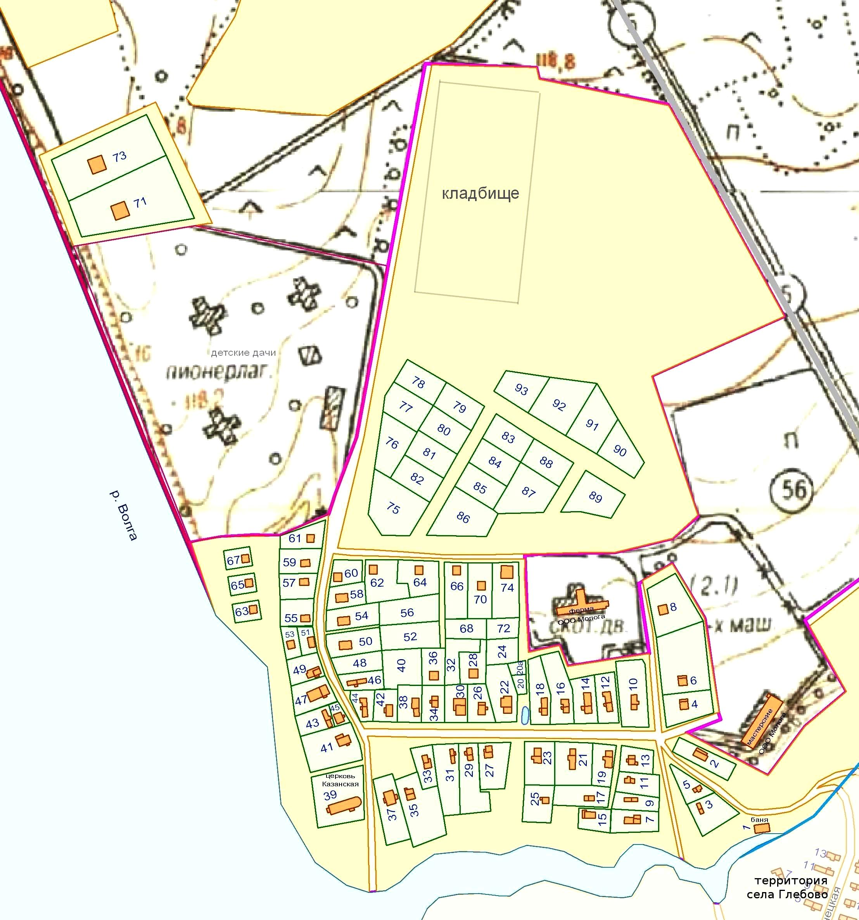

Глава Глебовского сельского поселения В.Ф.Дьяков

